

**"Экономикалық шоғырлануға келісім беру туралы қолдаухаттарды қарау" мемлекеттік көрсетілетін қызметтің регламентін бекіту туралы**

***Күшін жойған***

Қазақстан Республикасы Ұлттық экономика министрінің 2015 жылғы 29 сәуірдегі № 369 бұйрығы. Қазақстан Республикасының Әділет министрлігінде 2015 жылы 28 мамырда № 11221 тіркелді. Күші жойылды - Қазақстан Республикасы Ұлттық экономика министрінің 2018 жылғы 31 мамырдағы № 200 бұйрығымен

      Ескерту. Күші жойылды – ҚР Ұлттық экономика министрінің 31.05.2018 № 200 (алғашқы ресми жарияланған күнінен кейін күнтізбелік он күн өткен соң қолданысқа енгізіледі) бұйрығымен.

      "Мемлекеттік көрсетілетін қызметтер туралы" 2013 жылғы 15 сәуірдегі Қазақстан Республикасы Заңының 10-бабының 2) тармақшасына сәйкес **БҰЙЫРАМЫН:**

      1. Қоса беріліп отырған "Экономикалық шоғырлануға келісім беру туралы қолдаухаттарды қарау" мемлекеттік көрсетілетін қызмет регламенті бекітілсін.

      2. "Экономикалық шоғырлануға келісім беру туралы қолдаухаттарды қарау" мемлекеттік қызмет регламентін бекіту туралы" Қазақстан Республикасы Бәсекелестік қорғау агенттігі (Монополияға қарсы агенттік) төрағасы міндетін атқарушының 2014 жылғы 21 ақпандағы № 36-НҚ бұйрығының (Қазақстан Республикасының нормативтік құқықтық актілері мемлекеттік тіркеу тізілімінде № 9229 болып тіркелген, "Әділет" ақпараттық-құқықтық жүйесінде 2014 жылдың 10 сәуірінде жарияланған) күші жойылды деп танылсын.

      3. Қазақстан Республикасы Ұлттық экономика министірлігінің Табиғи монополияларды реттеу және бәсекелестікті қорғау комитеті заңнамада белгіленген тәртіппен:

      1) осы бұйрықтың Қазақстан Республикасының Әділет министрлігінде мемлекеттік тіркелуді;

      2) осы бұйрық мемлекеттік тіркеуден өткеннен кейін оның көшірмелерін күнтізбелік он күн ішінде оны мерзімді баспа басылымдарына және "Әділет" ақпараттық–құқықтық жүйесінде ресми жариялауға жолдауды;

      3) Осы бұйрықтың Қазақстан Республикасы Ұлттық экономика министрлігінің ресми интернет-ресурсында орналастырылуын қамтамасыз етсін.

      4. Осы бұйрықтың орындалуын бақылау Қазақстан Республикасының Ұлттық экономика бірінші вице-Министріне жүктелсін.

      5. Осы бұйрық алғашқы ресми жарияланған күнінен кейін күнтiзбелiк он күн өткен соң қолданысқа енгiзiледi.

*Қазақстан Республикасы*

|  |  |
| --- | --- |
| Ұлттық экономика министрі | Е. Досаев |

|  |  |
| --- | --- |
|  | Қазақстан Республикасы Ұлттық экономика министрінің 2015 жылғы 29 сәуірдегі № 369 бұйрығымен бекітілген |

**"Экономикалық шоғырлануға келiсiм беру туралы қолдаухаттарды**  
**қарау" мемлекеттiк көрсетілетін қызмет регламентi**  
**1. Жалпы ережелер**

      1. Экономикалық шоғырлануға келісім беру туралы қолдаухаттарды қарауды (бұдан әрі – мемлекеттік көрсетілетін қызмет) Қазақстан Республикасы Ұлттық экономика министрлігінің Табиғи монополияларды реттеу және бәсекелестікті қорғау комитеті (бұдан әрі - көрсетілетін қызметті беруші). Қазақстан Республикасы Ұлттық экономика министрінің 2015 жылғы 10 сәуірдегі № 321 бұйрығымен бекітілген "Экономикалық шоғырлануға келісім беру туралы қолдаухаттарды қарау" мемлекеттік көрсетілетін стандартына (бұдан әрі - Стандарт) сәйкес, оның ішінде www.egov.kz "электрондық үкімет" веб-порталы немесе www.elicence.kz "Е-лицензиялау" веб-порталы (бұдан әрі – Портал) арқылы жүзеге асырады.

      2. Мемлекеттік қызметті көрсету нысаны: электрондық (ішінара автоматтандырылған) және (немесе) қағаз түрінде.

      3. Мемлекеттік қызметті көрсету нәтижесі;

      - экономикалық шоғырлануға келісім беру;

      - Стандарттың 10-тармағында көзделген жағдайларды және негіздер бойынша экономикалық шоғырлануға дәлелді қорытындымен тыйым салу.

      Мемлекеттік қызметті көрсету нәтижесін ұсыну нысаны: электрондық және (немесе) қағаз түрінде.

**2. Мемлекеттiк қызметті көрсету процесінде көрсетілетін**  
**қызметті берушінің құрылымдық бөлімшелерінің (қызметкерлерінің)**  
**іс-әрекеттері тәртібін сипаттау**

      4. Мемлекеттік қызметті көрсету бойынша рәсімдерді (іс-әрекеттерді) бастау үшін негіз көрсетілетін қызметті берушінің Стандартқа қосымшаға сәйкес нысан бойынша көрсетілетін қызметті алушының қолдаухатты және Стандарттың 9-тармағында көзделген мемлекеттік қызметті көрсету үшін қажетті көрсетілетін қызметті алушының өзге құжаттарын алу болып табылады.

      5. Мемлекеттік қызметті көрсету процесінің құрамына кіретін рәсімдер (іс-әрекеттер):

      1) көрсетілетін қызметті берушінің кеңсесінде қолдаухатты тіркеу;

      2) көрсетілетін қызметті алушының құжаттарын көрсетілетін қызметті беруші басшысының қарауы және көрсетілетін қызметті басшысының орынбасарына (-ларына) қарауға беруі;

      3) көрсетілетін қызметті беруші басшысы орынбасарының (-ларының) көрсетілетін қызметті алушының құжаттарын қарауы және басқарма басшысына (-ларына) орындауға беруі;

      4) көрсетілетін қызметті беруші басқарма басшысының (-ларының) көрсетілетін қызметті алушының құжаттарын қарауы және көрсетілетін қызметті беруші басқармасының маманына орындауға беруі.

      5) мемлекеттік қызметті көрсетуге жауапты көрсетілетін қызметті берушінің лауазымды тұлғасының ұсынылған материалдардың толықтығын қарауы және көрсетілетін қызметті алушыны қолдаухатты алған күнінен бастап күнтізбелік он (10) күн ішінде қолдаухатты қарауға алынғаны немесе қабылдаудан бас тартылғаны туралы жазбаша түрде хабардар етуі;

      6) көрсетілетін қызметті алушы ұсынған құжаттар толық болған жағдайда, мемлекеттік қызметті көрсетуге жауапты көрсетілетін қызметті берушінің лауазымды тұлғасының ұсынылған құжаттарды қарауы және мемлекеттік қызметті көрсету нәтижесін ресімдеуі;

      7) көрсетілетін қызметті беруші басшысының мемлекеттік қызметті көрсету нәтижесіне қол қоюы;

      8) мемлекеттік қызметті көрсету нәтижесін көрсетілетін қызметті алушыға жолдау.

      6. Мемлекеттік қызметті көрсету процесінде көрсетілетін қызметті берушінің құрылымдық бөлімшелерінің (қызметкерлерінің) іс-әрекеттері тәртібінің кестелік сипаты осы Регламентке 1-қосымшада келтірілген.

**3. Мемлекеттік қызметті көрсету процесінде көрсетілетін**  
**қызметті берушінің құрылымдық бөлімшелерінің (қызметкерлерінің)**  
**өзара iс-әрекеттері тәртiбiн сипаттау**

      7. Мемлекеттік көрсету процесіне қатысатын көрсетілетін қызметті берушінің құрылымдық бөлімшелерінің (қызметкерлерінің) тізбесі:

      1) көрсетілетін қызметті беруші кеңсесінің қызметкері;

      2) көрсетілетін қызметті берушінің басшысы;

      3) көрсетілетін қызметті беруші басшысының орынбасары;

      4) көрсетілетін қызметті беруші басқармасының басшысы;

      5) мемлекеттік қызметті көрсетуге жауапты көрсетілетін қызметті беруші басшысының лауазымды тұлғасы.

      8. Әрбір рәсімнің (іс-әрекеттің) ұзақтығын көрсете отырып, құрылымдық бөлімшелер (қызметкерлер) арасындағы рәсімдердің (іс-әрекеттердің) реттелігін сипаттау:

      1) көрсетілетін қызметті берушінің кеңсе қызметкерінің көрсетілетін қызметті алушының Стандарттың 9-тармағында көзделген құжаттарын қабылдауы және тіркеуі - орындалу ұзақтығы – 15 (он бес) минут;

      2) көрсетілетін қызметті беруші басшысының көрсетілетін қызметті алушының құжаттарын қарауы және көрсетілетін қызметті беруші басшысының орынбасарына (-ларына) қарауға беруі - орындалу мерзімі 3 (үш) сағат;

      3) көрсетілетін қызметті беруші басшысы орынбасарының (-ларының) көрсетілетін қызметті алушының құжаттарын қарауы және көрсетілетін қызметті берушінің басқарма басшысына (-ларына) қарауға беруі - орындалу мерзімі 2 (екі) сағат;

      4) көрсетілетін қызметті берушінің басқарма басшысының (-ларының) көрсетілетін қызметті алушының құжаттарын қарауы және көрсетілетін қызметті беруші басқармасының маманына орындауға беруі - орындалу мерзімі 2 (екі) сағат;

      5) мемлекеттік қызметті көрсетуге жауапты көрсетілетін қызметті берушінің лауазымды тұлғасының ұсынылған материалдардың толықтығын қарауы және көрсетілетін қызметті алушыны қолдаухатты алған күнінен бастап күнтізбелік он (10) күн ішінде қолдаухатты қарауға алынғаны немесе қабылдаудан бас тартылғаны туралы жазбаша түрде хабардар етуі;

      6) мемлекеттік қызметті көрсетуге жауапты көрсетілетін қызметті берушінің лауазымды тұлғасы қарауға қабылдаған жағдайда, жасасуға жоспарланып отырған мәмілелерді үстем немесе монополиялық жағдайын орнықтыру немесе күшейту мүмкіндігіне тексереді және экономикалық шоғырлануды жасауға келісім беру немесе тыйым салу туралы дәлелді жауап (дәлелді қорытынды) дайындайды - орындау мерзімі 45 күн, қарау мерзімдерін тоқтата тұру мүмкін;

      мемлекеттік қызметті көрсету мерзiмi көрсетілетін қызметті беруші немесе сот аталған қолдаухат немесе онымен байланысты басқа қолдаухат бойынша шешiм қабылдағанға дейiн қолдаухатты қарау мүмкiн болмаған жағдайда тоқтатыла тұрады, бұл туралы көрсетілетін қызметті беруші көрсетілетін қызметті алушыны мұндай шешім қабылданған сәттен бастап 3 (үш) жұмыс күні ішінде жазбаша түрде хабардар етуге міндетті;

      қосымша мәліметтерді және (немесе) құжаттарды ұсыну кезеңінде қолдаухаттарды қарау мерзімі тоқтатыла тұрады, бұл туралы көрсетілетін қызмет беруші көрсетілетін қызметті алушыны мұндай шешім қабылданған сәттен бастап 3 (үш) жұмыс күні ішінде жазбаша түрде хабардар етуге міндетті;

      7) көрсетілетін қызмет беруші басшысының орынбасары, көрсетілетін қызмет берушінің басқарма басшысы құжаттардың және экономикалық шоғырлануды жасауға келісім беру немесе тыйым салу туралы дәлелді жауаптың (дәлелді қорытындының) заңнамаға сәйкес келуін қарайды және ресімделген құжатқа бұрыштама қояды - орындалу мерзімі 2 (екі) күн;

      8) көрсетілетін қызмет берушінің басшысы ұсынылған құжаттарды қарайды және ресімделген құжатқа қол қояды - орындалу мерзімі 2 (екі) күн;

      9) көрсетілетін қызмет берушінің кеңсе қызметкерінің көрсетілетін қызметті алушыға экономикалық шоғырлануды жасауға келісім беру немесе тыйым салу туралы дәлелді жауапты (дәлелді қорытындыны) жіберуі - орындалу мерзімі 1 сағат;

      10) мемлекеттік қызметті көрсету мерзімі қолдаухат қарауға қабылданған сәттен бастап күнтізбелік 50 (елу) күннен аспауы тиіс;

      11) мемлекеттік қызметті көрсетуден бас тарту (қолдаухатты қарауды тоқтату) үшін мыналар:

      көрсетілетін қызметті алушылардан қолдаухатты керi қайтарып алу туралы хабарлама келіп түсуі;

      көрсетілетін қызметті алушының ақпаратты көрсетілетін қызметті беруші белгiлеген мерзiмде бермеуі, егер мұндай ақпараттың болмауы қолдаухатты қарауға кедергi келтiрсе;

      көрсетілетін қызметті алушының қолдаухатты объективтi түрде қарауға ықпал ететiн дәйексiз ақпарат беруі негіз болып табылады.

      8. Мемлекеттік қызметті көрсету процесінде көрсетілетін қызметті берушінің құрылымдық бөлімшелерінің (қызметкерлерінің) іс-әрекеттері тәртібінің кестелік сипаты осы Регламентке 2-қосымшада келтірілген.

**4. Мемлекеттік қызметті көрсету процесінде өзара іс-әрекеттер**  
**және ақпараттық жүйелерді пайдалану тәртібін сипаттау**

      1. Мемлекеттік қызметті ЭҮП арқылы көрсету кезінде жүгіну және қызмет беруші мен қызмет алушы рәсімдерінің (іс-қимылдарының) реттілігінің тәртібі осы Регламентке 3-қосымшаға сәйкес, мемлекеттік қызмет көрсетуге қатысатын ақпараттық жүйелердің функционалдық өзара іс-қимылының № 1 диаграммасында көрсетілген:

      көрсетілетін қызметті алушы ЭҮП-де тіркеуді көрсетілетін қызметті алушының компьютеріндегі интернет-браузерінде сақталатын өзінің ЭЦҚ тіркеу куәлігінің көмегімен жүзеге асырады (ЭҮП-те тіркелмеген көрсетілетін қызметті алушылар үшін жүзеге асырылады);

      1-процесс – көрсетілетін қызметті алушының компьютерінің интернет-браузеріне ЭЦҚ тіркеу куәлігін тіркеу және мемлекеттік көрсетілетін қызметті алу үшін көрсетілетін қызмет алушының ЭҮП-ге парольді енгізуі (авторизациялау процесі);

      1-шарт – ЖСН/БСН мен пароль арқылы тіркелген көрсетілетін қызметті алушы туралы деректердің түпнұсқалығын ЭҮП-де тексеру;

      2-процесс – көрсетілетін қызметті алушының деректерінде бұзушылықтардың болуына байланысты ЭҮП-тің авторизациялаудан бас тарту туралы хабарламаны қалыптастыру;

      3-процесс – көрсетілетін қызметті алушының мемлекеттік қызметті таңдауы, қызмет көрсету үшін сұрау салу нысанын экранға шығаруы және нысанды толтыруы, сұрау салу нысанына қажетті электрондық түрдегі құжаттарды бекітуі;

      4-процесс – көрсетілетін қызметті алушының сұрауын куәландыру (қол қою) үшін ЭЦҚ тіркеу куәлігін таңдауы;

      2-шарт – ЭҮП-те ЭЦҚ тіркеу куәлігінің қолданыс мерзімін және қайтарып алынған (күші жойылған) тіркеу куәліктері тізімінде болмауын, сондай-ақ сұрауда көрсетілген ЖСН/БСН мен ЭЦҚ тіркеу куәлігінде көрсетілген ЖСН/БСН арасындағы сәйкестендіру деректерінің сәйкес келуін тексеру;

      5-процесс – көрсетілетін қызметті алушының ЭЦҚ түпнұсқалығының расталмауына байланысты сұратылған мемлекеттік қызметті көрсетуден бас тарту туралы хабарламаны қалыптастыру;

      6-процесс – көрсетілетін қызметті алушының ЭЦҚ-ның көмегімен мемлекеттік қызметті көрсетуге сұрауын куәландыру (қол қою);

      7-процесс – ЭҮП-те көрсетілетін қызметті алушының электрондық сұрауын тіркеу;

      8-процесс – ЭҮП арқылы қалыптастырылған көрсетілетін қызметті алушының экономикалық шоғырлануды жасауға келісім беру немесе тыйым салу туралы хатты (электрондық хатты) алуы. Электрондық құжат көрсетілетін қызметті берушінің уәкілетті тұлғасының ЭЦҚ-сын пайдалана отырып қалыптастырылады.

      Көрсетілетін қызметті берушінің қадамдық іс-әрекеттері мен шешімдері осы Регламентке 3-қосымшаға сәйкес мемлекеттік қызметті көрсетуге қатысатын ақпараттық жүйелердің функционалдық іс-қимылының 2-диаграммасында келтірілген:

      1-процесс – мемлекеттік қызметті көрсету үшін көрсетілетін қызметті беруші қызметкерінің ЭҮП-ке логин мен пароль енгізуі (авторизациялау процесі);

      1-шарт – көрсетілетін қызметті берушінің тіркелген қызметкері туралы деректердің түпнұсқалылығын логин және пароль арқылы ЭҮП-те тексеру;

      2-процесс – көрсетілетін қызметті берушінің қызметкерінің деректерінде бұзушылықтардың болуына байланысты авторизациялаудан бас тарту туралы ЭҮП-да хабарламаны қалыптастыру;

      3-процесс – көрсетілетін қызметті берушінің мемлекеттік қызметті таңдауы, қызмет көрсету үшін сұрау салу нысанын экранға шығаруы және көрсетілетін қызметті берушінің көрсетілетін қызметті алушының деректерін енгізуі;

      4-процесс – ЭҮП-те сұрауды тіркеу және мемлекеттік көрсетілетін қызметті өңдеу;

      2-шарт – көрсетілетін қызметті берушінің көрсетілетін қызметті алушының қоса берген құжаттарының Стандарттың 9-тармағындағы талаптарға және халықаралық сертификат беру үшiн негiздерге сәйкестiгiн тексеруі;

      5-процесс – экономикалық шоғырлануды жасауға келісім беру немесе тыйым салу туралы хатты (дәлелді қорытындыны ) қағаз түрінде ресімдеу.

      12. Мемлекеттік қызметті көрсету процесінде көрсетілетін қызметті берушінің рәсімдерінің (іс-қимылдарының), құрылымдық бөлімшелерінің (қызметкерлерінің) өзара іс-қимылдарының реттілігіннің егжей-тегжейлі сипаты, сондай-ақ мемлекеттік қызметті көрсету процесінде ақпараттық жүйелерді пайдалану сипаты осы Регламентке 3-қосымшаға сәйкес мемлекеттік қызметті көрсетудің бизнес-процестерінің анықтамалығында көрсетіледі. Мемлекеттік қызметті көрсетудің бизнес-процестерінің анықтамалығы "электрондық үкіметтің" веб-порталында, көрсетілетін қызметті берушінің интернет-ресурсында орналастырылады.

|  |  |
| --- | --- |
|  | "Экономикалық шоғырлануға келiсiм беру туралы қолдаухаттарды қарау" мемлекеттiк көрсетілетін қызмет регламентiне 1-қосымша |

**Мемлекеттік қызметті көрсету процесінде көрсетілетін қызметті**  
**берушінің құрылымдық бөлімшелерінің (қызметкерлерінің)**  
**іс-әрекеттері тәртібінің сипаты**

|  |  |  |  |  |  |  |  |  |
| --- | --- | --- | --- | --- | --- | --- | --- | --- |
| Негізгі процестің (жұмыс барысының, ағынының) іс-әрекеттері | | | | | | | | |
| 1 | Іс-әрекеттің (жұмыс барысының, ағынының) № | 1 | 2 | 3 | 4 | 5 | 6 | 7 |
| 2 | Көрсетілетін қызметті берушінің құрылымдық бөлімшесінің (қызметкерінің) атауы | Басшы кеңсесінің қызметкері | Көрсетілетін қызметті берушінің басшысы | Көрсетілетін қызметті беруші басшысының орынбасары, көрсетілетін қызметті берушінің басқарма басшысы | Мемлекеттік қызметті көрсетуге жауапты көрсетілетін қызметті берушінің лауазымды тұлғасы | Көрсетілен қызметті беруші басшысының орынбасары, көрсетілетін қызметті берушінің басқарма басшысы | Көрсетілен қызметті беруші басшысының орынбасары | Басшы кеңсесінің қызметкері |
| 3 | Іс-әрекет тің (процестің, рәсімнің, операцияның) атауы және олардың сипаты | Құжаттарды қабылдау және тіркеу | Орындаушыны анықтау | Орындаушыны анықтау | Ұсынылған құжаттардың толықтығын тексереді | Құжаттарды және қолдау хатты қарауға қабылданғаны немесе қабылдаудан бас тартылғаны туралы дәлелді жауапты қарау | Ұсынылған құжаттарды қарау | Көрсетілетін қызметті алушыға қолдаухатты қарауға қабылдау және қабылдаудан бас тарту туралы жауапты беру (жіберу) |
| 4 | Аяқтау нысаны (деректер, құжат, ұйымдастырушылық - өкімдік шешім) | Тиісті құжаттарды қабылдау туралы белгі | Қарарды қою | Қарарды қою | Қолдаухатты қарауға қабылдау немесе қабылдаудан бас тарту туралы дәлелді жауап | Ресімделген құжатқа бұрыштама қою | Ресімделген құжатқа қол | Көрсеті  летін қызметті алушыныңалған қолы не почта байланысы арқылы жіберілгені туралы белгі |
| 5 | Орындау мерзімі | 15 минут | 3 сағат | 2 сағат | 8 күн | 1 күн | 1 күн | 1 күн |

|  |  |
| --- | --- |
|  | "Экономикалық шоғырлануға келiсiм беру туралы қолдаухаттарды қарау" мемлекеттiк көрсетілетін қызмет регламентiне 2-қосымша |

**Мемлекеттiк қызметті көрсету процесінде көрсетілетін қызметті**  
**берушінің құрылымдық бөлімшелерінің (қызметкерлерінің)**  
**іс-әрекеттері тәртібін сипаты**

|  |  |  |  |  |  |
| --- | --- | --- | --- | --- | --- |
|  | | | | | |
| 1 | Іс-әрекеттің (жұмыс барысының, ағынының) № | 1 | 2 | 3 |  |
| 2 | Көрсетілетін қызметті берушінің құрылымдық бөлімшесінің (қызметкерінің) атауы | Мемлекеттік қызметті көрсетуге жауапты көрсетілетін қызметті берушінің лауазымды тұлғасы | Көрсетілетін қызметті беруші басшысының орынбасары, көрсетілетін қызметті берушінің басқарма басшысы | Көрсетілетін қызметті берушінің басшысы | Көрсетілетін қызметті берушінің кеңсе қызметкері |
| 3 | Іс-әрекеттің (процестің, рәсімнің, операцияның) атауы және олардың сипаты | қарауға қабылдаған жағдайда, жасасуға жоспарланып отырған мәмілелерді үстем немесе монополиялық жағдайын орнықтыру немесе күшейту мүмкіндігіне тексереді | құжаттардың және экономикалық шоғырлануды жасауға келісім беру немесе тыйым салу туралы дәлелді жауаптың (қорытындының) заңнамаға сәйкестігін қарау | Ұсынылған құжаттарды қарау | Көрсетілетін қызметті алушыға дәлелді жауапты беру (жіберу) |
| 4 | Аяқтау нысаны (деректер, құжат, ұйымдастырушылық - өкімдік шешім) | экономикалық шоғырлануды жасауға келісім беру немесе тыйым салу туралы дәлелді жауапты (қорытындыны) дайындайды | Ресімделген құжатқа қарар қою | Ресімделген құжатқа қол қою | Көрсетілетін қызметті алушының алған қолы не почта байланысы арқылы жіберілгені туралы белгі |
| 5 | Орындау мерзімі | күнтізбелік 45 күн (қарау мерзімі тоқтатыла тұруы мүмкін) | 2 күн | 2 күн | 1 күн |

|  |  |
| --- | --- |
|  | "Экономикалық шоғырлануға келiсiм беру туралы қолдаухаттарды қарау" мемлекеттiк көрсетілетін қызмет регламентiне 3-қосымша |

      Мемлекеттік қызметті ЭҮП арқылы көрсету кезінде функционалдық өзара іс-қимылдың № 1 диаграммасы

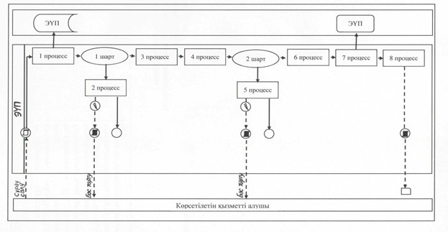

      Мемлекеттік қызметті ЭҮП арқылы көрсету кезінде функционалдық өзара іс-қимылдың № 2 диаграммасы

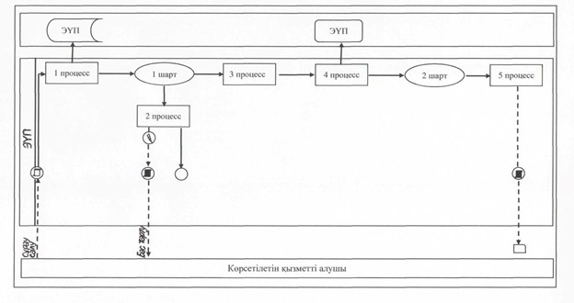

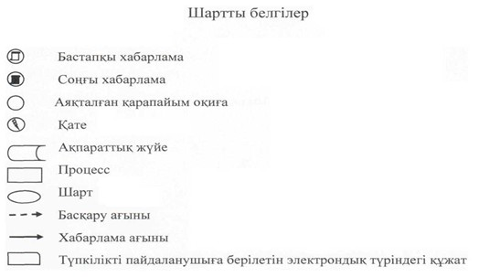

**"Е-лицензиялау" веб-порталы арқылы мемлекеттік қызметті**  
**көрсетудің бизнес-процестерінің анықтамалығы**

      "Экономикалық шоғырлануды жасауға келісім беру"

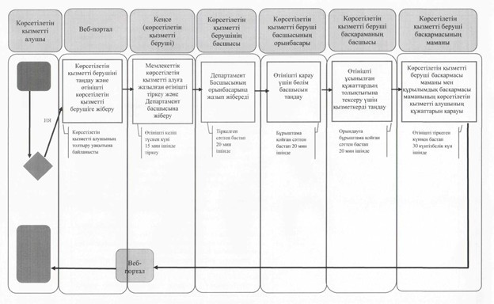

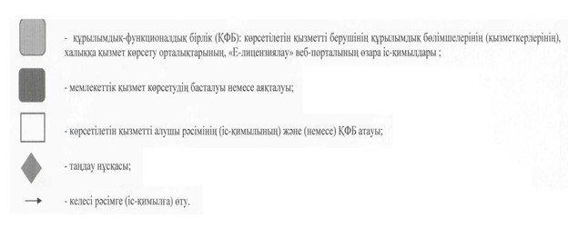

© 2012. Қазақстан Республикасы Әділет министрлігінің «Қазақстан Республикасының Заңнама және құқықтық ақпарат институты» ШЖҚ РМК